

**Warsztaty IROBOT**

W dniach 05.03.2020 i 11.03.2020 r. odbyły się zajęcia z robotyki i informatyki prowadzone w formie blended-learning czyli 6 godzin stacjonarnych warsztatów w szkole, kontynuacja kursu w domu (6 godzin na platformie).

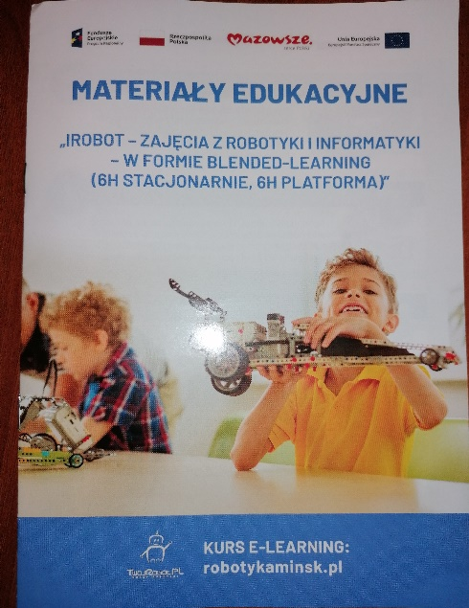 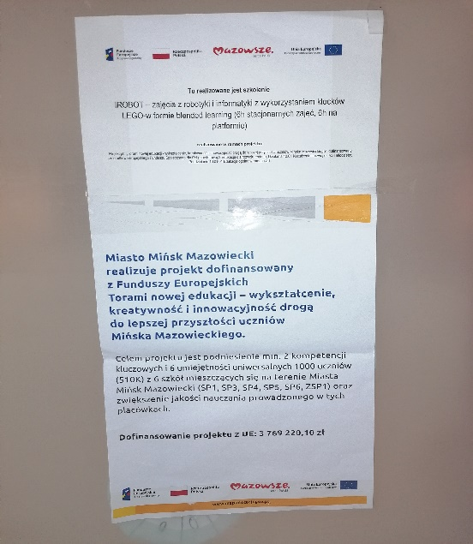

Podczas warsztatów uczniowie: konstruowali roboty EV3, pogłębiali wiedzę z zakresu robotyki, matematyki, techniki, przyrody, fizyki, mechaniki, wykorzystania nowoczesnej technologii w różnych dziedzinach życia, programowania, a także rozwijali kreatywność   
i innowacyjność.

